全国税收调查操作手册
(企业网报版)
目录
目录 1
第一部分 税收调查工作简介 2
一、历史沿革 2
二、法律依据 2
三、填报方法 3
四、填报内容 3
五、税收调查开展时间 3
第二部分 税收调查企业操作细则 3
一、 企业的填报流程 3
二、 电子税务局网上直报系统 4
1.选择正确的网络浏览器 4
2.登录网上直报系统 4
3.安装填报插件 5
4.读入征管数据（适用部分地区） 6
5.填报数据 6
6.计算 7
7.审核 8
8.上报 10
第三部分 填表要求 10
一、信息表的填报 10
二、调查问卷表的填报 11
三、企业表的填报 11
四、货物劳务服务表的填报 14
第四部分 注意事项 14

为确保纳税人正确认识全国税收调查工作，掌握全国税收调查数据填报内容、填报口径以及报送方法，特编制了本手册，积极服务于纳税人的数据报送工作，共同推进全国税收调查工作的开展。

第一部分 税收调查工作简介

一、历史沿革
全国税收调查工作是财政部和国家税务总局联合布置的一项重要工作，每年开展一次，主要是为完善财税政策、加强财税管理提供数据支撑，自1984年开始至今，为我国的经济税收事业的发展发挥了重要的作用。

二、法律依据
《中华人民共和国税收征收管理法》第二十五条规定“纳税人必须依照法律、行政法规规定或者税务机关依照法律、行政法规的规定确定的申报期限、申报内容如实办理纳税申报，报送纳税申报表、财务会计报表以及税务机关根据实际需要要求纳税人报送的其他纳税资料。”

三、填报方法
第一步：从财政部网站或各地电子税务局网络直报系统中，进入并登陆网上直报界面。
第二步：耐心填报数据，点击完成上报即可。税务部门也会进行专场辅导，以各地税务机关通知为准。

四、填报内容
税收调查填报指标从最初几十个扩充到500多个，信息量不断加大，决策辅助功能也越来越强。目前的税收调查报表包括信息表、税收表、货物劳务服务表和调查问卷表，分别采集企业基本信息、税收及财务数据、产品信息等生产经营情况。

五、税收调查开展时间
税收调查数据采集时间一般为每年5月至7月，今年受新冠肺炎疫情影响，会相应延迟，具体日期由税务部门通知。为避免数据报送导致的网络拥堵，建议尽早填报。

第二部分 税收调查企业操作细则

一、 企业的填报流程
企业通过网上直报平台填报数据并审核无误后，上报基层税务机关。期间若发现填报错误或接到税务机关退回数据，需要再次核实确认后，重新上报。

二、 电子税务局网上直报系统
电子税务局网上直报系统是各省税务机关定制需求完成。我们以北京XX信息技术有限公司提供的网上直报系统平台为例进行介绍。

1.选择正确的网络浏览器
由于应用兼容性问题，请确认使用的是IE浏览器进行填报，版本IE9以下（IE10可能导致首页显示异常，看不到用户名填写框右侧的“@2019年度税收调查”提示。此时，键盘输入F12，查看了“浏览器模式”菜单，选择兼容模式）。

2.登录网上直报系统
在登录界面选择“@2019年度税收调查”，输入用户名、密码即可登陆,之后选择“2019年度全国税收调查”任务即可进行填报。企业的登陆用户名是纳税人识别号（统一社会信用代码），初始密码为Bj+纳税人识别号（例：Bj911101011234567890）。建议企业在首次登陆系统以后修改默认密码，确保数据安全。
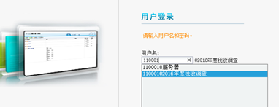

3.安装填报插件
选择要填报数据的报表期或是点击【在线填报】后，就可以填报数据了。如果是第一次使用本系统或报表插件需要升级时，系统会提示自动下载并安装插件。
一般情况下，这个过程会很快完成，之后您就可以开始录入数据了插件下载安装后，如果服务器上的插件没有升级，则再次填报选择报表期数据时，系统将不会再次下载插件。
插件正确安装后，系统就会在新的IE窗口中打开报表。
在网上直报登录页面上，通过按照“运行加载项”的提示程序完成插件的安装。如果插件失败，可能原因有：（1）IE安全级别设置过高，请点击工具－Internet选项－安全－自定义级别－ActiveX插件相关的设置全改为启用，并将安全级别设置为：中。（2）企业正在使用的不是IE浏览器，请更换IE浏览器。（3）机器上的防火墙活杀毒软件阻止了插件下载，分别将杀毒软件和防火墙暂时禁用即可。

4.读入征管数据（适用部分地区）
打开填报表单时，在企业已经正常（在征管系统里）申报过当月申报表的情况下，系统会将部分税收调查任务指标初始化到填报界面，供企业参考使用。企业可根据实际业务，对已取数的指标进行确认和调整，并补充填报其他指标。
如果在填报过程中，对读入的征管指标进行了修改，想要再次参考征管数据指标的话，可以点击“读入征管数据”按钮，再次将征管指标值刷新到填报界面。
纳税人首次填报，请首先读入征管数据。
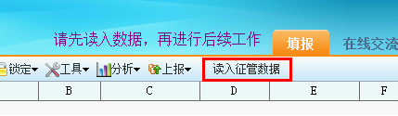 

5.填报数据
已实现“读入征管数据”的地区，企业除了自动读入的征管数据外，还需要企业补充填报其他指标，以将表格填报完整。未实现自动提取征管数据功能的地区，企业需根据情况自行将表格填报完整。
如果在填报中途暂停，可以点保存，将已经填报的数据保存到服务器上，后续登录可以继续填报。

6.计算
计算分为自动计算和手动计算。
（1）自动计算
用户在进行报表间切换的操作时，系统会自动计算当前表中的公式表元。
（2）手动计算
数据填写完毕后，审核数据前，建议对数据进行计算。点击【计算】按钮计算报表中带斜线底纹的公式表元。点击下拉菜单中的【计算全部】实现整套报表的计算，点击【计算当前报表】计算当前报表中的公式表元，如下图所示：

注意：虽然在进行表间切换操作时，系统会自动计算当前表中的公式表元，但是仍然建议用户在填写完所有数据后进行一次手动计算。这是因为某张表中的公式表元被自动计算后，如果计算公式引用的数据发生了变化，该表元的数据仍是以历史数据进行计算的。

7.审核
点击审核按钮，系统将会审核企业已经填报完成的报表，如果审核标记为红色（逻辑审核）和黄色（合理性审核），说明企业的填报内容可能存在问题，请根据审核详细描述修改错误数据；如确认无误，则请根据实际情况详尽充分地填写文字审核说明。
审核详细信息中有文字说明和公式说明，报表中会将涉及到的表元标红或者标黄。点击“审核详细信息”，根据审核详细描述修改错误数据；若确认无误，在“填报说明”中根据实际情况输入说明信息，即可通过该栏次审核。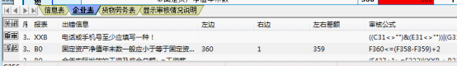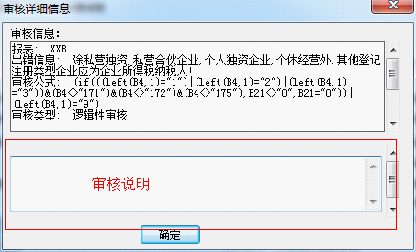
变长表需逐行审核。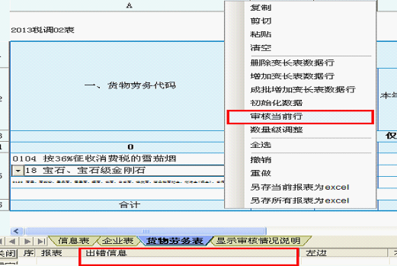
变长表是一张行数不固定的报表，其审核与行列数据固定的基本表的审核不同。当录入完一行数据后，如果该行数据不符合审核关系，此数据行中将会划一红线，表示此行数据没有通过审核。如下图所示。
选定某一未通过审核的数据行的任一单元格，点击鼠标右键，在菜单中选择【审核当前行】，系统将在审核窗口中显示审核提示信息。根据提示信息修改数据即可。
需要强调的是，在提示存在审核错误后，请首先点击审核左侧的计算按钮。部分错误可能是修改数据后，关联数据项未跟随变动导致，点击计算后，该类错误将消失。

8.上报
所有报表审核通过后，点击菜单栏上的【上报】按钮，将数据上报到服务器。
如果在上报时发现网络连接中断，请选择【保存】按钮旁下拉箭头▼中的【保存到本地磁盘】，将数据上报到磁盘；网络连接正常后，选择【装入本地数据】将保存至磁盘中的数据装入后，再上报至服务器。
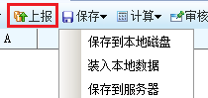
注意： 为了保证填写效率与数据安全，建议企业在填报过程中，做好数据的保存，比如将数据“保存到服务器”。
对于企业用户来说，“上报”操作成功完成，才是一次完整的数据填报标志。用户如果修改了已经上报的数据，需要重新点击“上报”。

第三部分 填表要求

一、信息表的填报
信息表是填报企业表、货物劳务服务表，合理审核数据的基础，在下拉选项中选择时，一定选择至最底层。填报时需要注意以下几项：
1.登记注册类型代码:要按照工商行政管理机关核定的类型填写，注意其他有限责任公司和私营有限责任公司的区别。
2.“上市区域代码”由注册类型为“161国有绝对控股上市企业” 、“162国有相对控股上市企业”或“163非国有控股上市公司”填写。“股票代码”由上年度12月31日以前沪市和深市上市的公司填写，股票代码直接选择或按照正确的代码输入即可。
3.增值税优惠政策代码，调查企业按照享受的增值税优惠政策选择填写，优惠政策可以多选。
4.海关特殊监管区域和场所代码：注意有的企业虽然有报关进出口业务但不一定在海关特殊监管区内，请按照填报说明据实填写。
5.2019年有实际收到留抵退税的企业，即企业表318行有填报数据的，需填写现金流量表相关指标。如果在信息表中选择不编制现金流量表，可能导致留抵退税数据无法填报。

二、调查问卷表的填报
为研究新环境下税制改革成效，近两年增加了调查问卷表的填报。本年度重点调查新冠肺炎疫情对全国经济发展和企业生产经营影响，请按照指标要求据实填报。需要注意的是，多选题的各个选项需按照重要程度排序。

三、企业表的填报
填报企业表时，需要注意表格之间、表内不同行次之间的关联性，这里只对部分容易出错的指标作简要提示：
1.增值税指标：注意填报“本年免税销售额、本年即征即退货物、劳务和应税服务销售额”时，该栏次只针对内销销售额，不包括出口免税销售额，并且只有在信息表“增值税优惠政策代码”选择一项或多项相关优惠政策后才能填报；“本年已纳增值税额”不包含代扣代缴增值税额，所以在增值税应缴指标中，都不要计算填报其代扣代缴的税额。
2.出口退税指标：注意“本年申报退（免）税的出口货物销售额”，是指扣减零税率销售额后的出口销售额。涉及到企业退税或办理减免业务的，在填写相关指标时一般按正数填报。
3.消费税指标： “本年已退消费税额”需填写纳税人本年内销货物实际收到的由税务机关审核并退还的税款。其中，“不是消费税纳税人，但存在消费税退税额”的情况仅适用利用石脑油、燃料油加工生产乙烯、芳烃类工业产品的企业。
4.房产税指标：注意自用房产指标中“房产计税余值”一般是“房产原值”的70%-90%。另外注意与“管理费用”之间的数据关联关系。
5.车船税指标:注意“不含代收（扣）代缴其他单位或个人的车船税额”；“代收（扣）代缴车船税”仅限保险公司、海事部门等单位填写。
6.土地增值税指标： 注意“财政部规定的其他扣除项目”仅限从事房地产开发业务的企业填写。
7.其他税费指标：请注意结合增值税、消费税的税额合计数正确填写城建税、教育费附加、地方教育费附加的应缴和已纳数额； “本年已纳代扣代缴个人所得税”，注意与 “全年计提的工资及奖金总额”和 “年初职工人数”、 “年末职工人数”的逻辑关系。
8.企业所得税指标：按照上年度最新版本《中华人民共和国企业所得税年度纳税申报表》的对应项进行填报及审核；强调一点，如果企业是所得税纳税人，无论是何种缴纳方式，“企业所得税纳税人就地实际缴纳所得税额”必须填报企业调查年度1月1日至12月31日以现金或银行结算实际缴纳的企业所得税额。
9.利润表指标：信息表企业所得税缴纳方式为1独立缴纳，在填报对应企业所得税指标时，相关财务数据直接在利润表相应栏次中反映，一定要注意补充填写利润表其中项指标。
10.资产负债表指标：“固定资产年末数”， 包含“年末固定资产净值”和在建工程，所以在填报时应考虑第15大类中的“固定资产指标”的因素；要注意“其中：1.实收资本（股本）年末数”出现负数的情况，并加强对该情况的说明。
11.其他成本费用类指标：“本年增加的固定资产（不含资产评估数）”*17%，应大于或等于增值税指标类中的“其中：采购国产设备进项税额”与“其中：进口机器设备进项税额”之和；“本年企业增加值”应小于等于“本年企业总产值”；电、煤、油、气、水等消费量请注意计量单位，确保换算正确。

四、货物劳务服务表的填报
1.货物劳务服务表填报的货物劳务服务收入应该大于或等于企业表增值税计税收入合计数的80%，如果企业有多种产品，可以在代码表栏次单击箭头增加一行或者选中任一单元格，点击鼠标右键，选择“增加行”。这里需注意，根据近几年我国成品油消费税政策调整情况，货物劳务服务表补充了成品油消费税单位税额代码，请相关企业加强审核。
2.货物劳务服务表中的代码选择,要注意与信息表中的国民经济行业类别代码对应,从事多税目行业或兼营的除外；货物劳务服务代码不能涵盖所有的货物、劳务及服务，如果不能选到完全相符的代码，请尽量选择相对接近的产品代码。工业企业如果无法找到对应代码，可以选择“2702其它工业产品”；对代码的选择应选择到最小类，并注意填报“产品产量、销量和价格”一栏时要与前面的“计量单位”相对应。
3. 产品代码选择为货物类的企业，需填写货物劳务服务表“六、销售货物取得的收入和成本指标”。

第四部分 注意事项
1．除非独立核算的非法人企业外，所有调查企业的必须填写以下划型用指标：“营业收入”、 “资产年初数”、 “资产年末数”、 “年初职工人数”和“年末职工人数”。
2．所有数据的填报要依据事实为依据，不允许随意修改。
3. 财政部网上直报系统技术问题咨询电话4000015511。税收调查填报过程中涉及的相关税收业务咨询电话为各地纳税服务热线。

